Software Requirements Specification

For

Mailer

Version 1.0 approved

Prepared by Victor Yakimenko

DonNTU

06/09/2021

Revision History
Name | Date | Reason For Changes | Version
Victor Yakimenko | 06/09/2021 | Initial version | 0.1
Victor Yakimenko | 07/09/2021 | Add requirements | 0.2
Victor Yakimenko | 08/09/2021 | Add references, sketches for GUI | 1.0

Table of Contents
1. Introduction 1
1.1 Purpose 1
1.2 Document Conventions 1
1.3 Project Scope 1
1.4 References 1
2. Overall Description 1
2.1 Product Perspective 1
2.2 Product Features 2
2.3 User Classes and Characteristics 2
2.4 Operating Environment 2
2.5 Design and Implementation Constraints 2
2.6 User Documentation 2
2.7 Dependencies 2
3. System Features (FR) 3
3.1 System Feature “Settings” 3
4. External Interface Requirements (NFR) 8
4.1 User Interfaces 8
4.2 Hardware Interfaces 8
4.3 Software Interfaces 8
5. Other Nonfunctional Requirements (NFR) 8
5.1 Performance Requirements 8
5.2 Security Requirements 8
5.3 Installation Requirements 9
5.4 Licensing Requirements 9
Appendix A. Glossary…………………………………………………………………………….9

Introduction

Purpose

Данный документ описывает спецификацию программного продукта Mailer 1.0. Спецификация распространяется на весь программный продукт.

Document Conventions
Далее по тексту полужирным курсивом будут выделены термины, определение, которых дано в Глоссарии (Appendix A).

Project Scope
Продукт разрабатывается с целью автоматизации поиска и подсчета уникальных email адресов в файле, открытие почтового клиента по умолчанию с заданным шаблоном и списком получателей, а так же предусматривает журналирование действий пользователя в программе и защиту от не санкционированного использования.
http://www.jrsoftware.org/isinfo.php [Inno setup]

Overall Description

Product Perspective
Программный продукт Mailer является полностью самостоятельной разработкой компании. Ранее продукт не разрабатывался. Представляет собой независимый, самодостаточный программный продукт.

Product Features
Продукт должен обеспечивать поиск email адресов в файле, подсчитывать количество и выводить список уникальных адресов. Так же должна быть реализована возможность открытия почтового клиента по умолчанию с определенным шаблоном письма на заданные пользователем адреса. Так же должна быть предусмотрена авторизация пользователя и защита файла настроек. Действия пользователя должны журналироваться в локальном файле. Продукт должен иметь интуитивно понятный, удобный интерфейс. Продукт должен разворачиваться на целевой системе с использованием инсталляционного пакета.

User Classes and Characteristics
В программе предусмотрена одна роль пользователя - обычный пользователь.
Пользователь управляет работой программного продукта;

Operating Environment
Продукт должен запускаться на семействе ОС Windows: Windows Vista (Windows NT 6.0), Windows 7 (Windows NT 6.1), Windows 8 (Windows NT 6.2), на архитектурах x86, x86-64

Design and Implementation Constraints
Интерфейс пользователя не должен блокироваться в процессе работы. Файл настроек каждого пользователя защищаются логином и паролем.

User Documentation
Not applicable

Dependencies
Внешняя библиотека Delphi.

System Features (FR)

System Feature “Structure”
Продукт состоит из одного модуля Mailer.exe

System Feature “User Interface”
3.2.1 Description and Priority
Продукт должен иметь интуитивно понятный и удобный пользовательский интерфейс.
3.2.2 Functional Requirements
FR-1: При запуске приложения должен выводится запрос ввода учетных данных либо создания новых.
FR-2: В интерфейсе должен быть предусмотрен пункт редактирования настроек

System Feature “Settings”
3.10.1 Description and Priority
Продукт должен иметь блок настроек, который сохраняется в локальный файл.

System Feature “Database”
Not applicable

System Feature “Network”
Not applicable

System Feature “Responsibility”
3.6.1 Description and Priority

Продукт не должен снижать производительность других программ и операционной системы и блокировать свой собственный интерфейс во время работы

External Interface Requirements (NFR)

User Interfaces
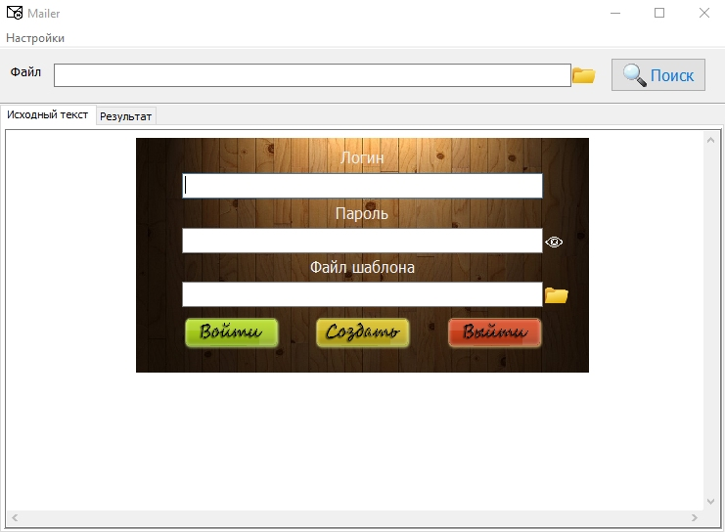

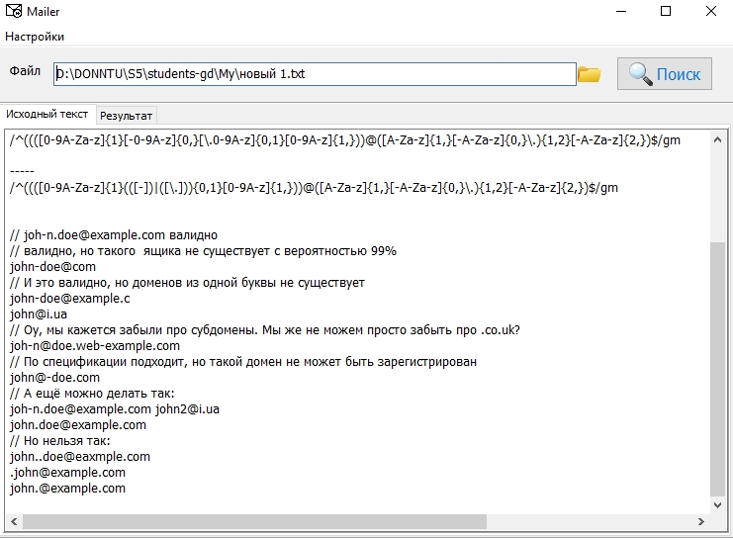
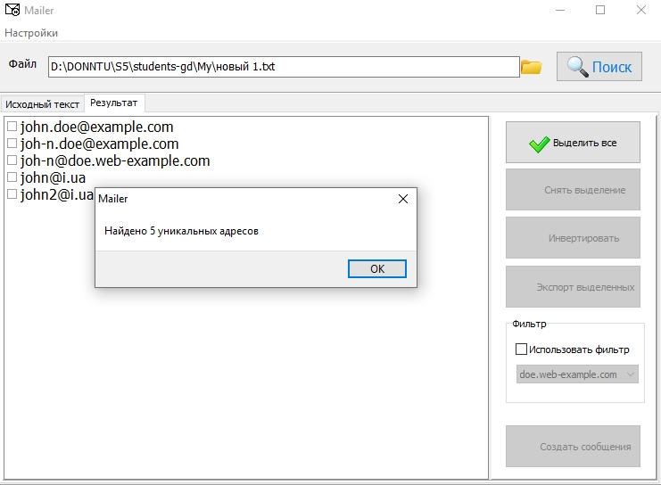

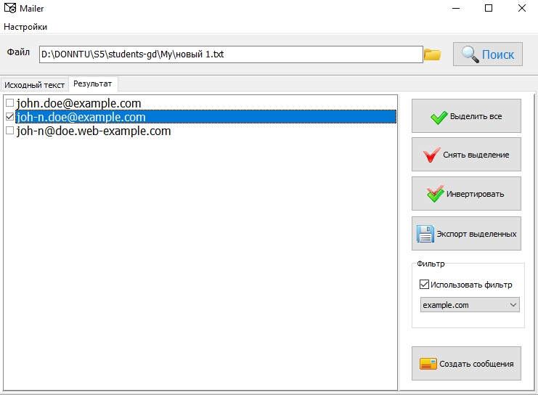
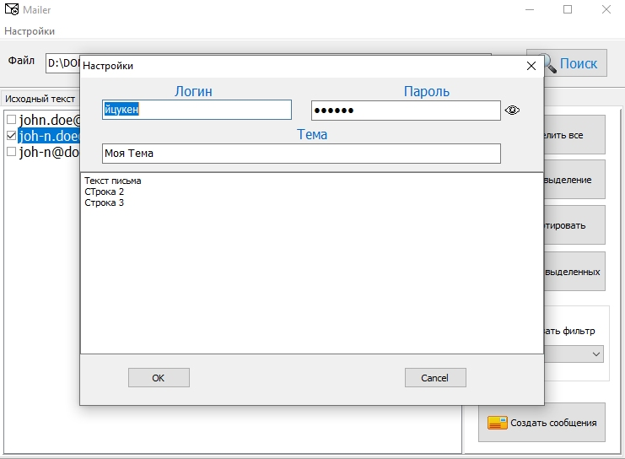

Hardware Interfaces
Not applicable

Software Interfaces
Not applicable

Other Nonfunctional Requirements (NFR)

Performance Requirements
Not applicable

Security Requirements
Not applicable

Installation Requirements
Продукт должен устанавливаться с помощью инсталлятора на основе Inno Setup в папку профиля текущего пользователя.

Licensing Requirements
Продукт должен использовать BSD License

Appendix A: Glossary
Почтовый клиент - программное обеспечение, устанавливаемое на компьютере пользователя и предназначенное для получения, написания, отправки и хранения сообщений.
email (Электро́нная по́чта ) — технология и служба по пересылке и получению электронных сообщений (называемых «письма», «электронные письма» или «сообщения») между пользователями компьютерной сети (в том числе — Интернета).

